建设项目环境保护设施竣工
验收监测报告
三环监[2018] 监字第058号

项目名称：年产5万套橡胶密封件项目

委托单位：三门县光明电器橡胶厂

三门县环境保护监测站
二○一八年四月

责 任 表

承 担 单 位：三门县环境保护监测站
站 长：郑志兴
项目负责人：周衍通
报 告 编 写：周衍通
参 与 人 员：张叶中、周衍通等
审 核：张叶中
审 定：郑志兴

三门县环境保护监测站
电话：0576-83499850
传真：0576-83519309
邮编：317100
地址：三门县海游镇蟹山路利民巷4-1号

目录
1、前言 1
2、编制依据 2
3、建设项目概况 3
3.1建设项目环境概况 3
3.2建设项目概况 4
3.3工程概况 5
3.4项目水平衡………………………………………………………7
4、污染物的排放与防治措施 7
4.1废水情况 7
4.2废气情况 7
4.3噪声情况 8
4.4固废情况 8
5、环境影响评价结论及环评批复要求 9
5.1环评主要结论 9
5.2环评批复意见……………………………………………………9
6、验收监测评价标准 12
6.1验收监测目的 12
6.2评价标准 12
7、验收监测内容 14
7.1废气的验收监测 14
7.2废水的验收监测 15
7.3噪声的验收监测 15
7.4固废调查 15
8、监测分析方法及质量保证措施 15
8.1监测分析方法 15
8.2监测仪器………………………………………………………16
8.3质量保证措施…………………………………………………16
9、监测结果及评价 17
9.1验收监测工况 17
9.2废气 17
9.3废水 21
9.4噪声 23
9.5补充监测………………………………………………………24
9.6固废调查与评价 25
10、环境管理及风险防范检查 26
10.1环境风险防范检查 26
10.2环保管理检查 26
11、验收结论与建议 29
11.1结论 31
11.2总结论 31
11.3建议 31

附件1 三环建[2017]45号《关于三门县光明电器橡胶厂年产5万套橡胶密封件项目项目环境影响报告书的批复》
附件2 危险废物处置协议
附件3 危险固废仓库
附件4 车间废气收集情况
附件5 废气处理设施情况
附件6 厂区生活废水总排口
附件7 厂区平面布置图
附件8 采样点位示意图
附件9 2017年第三季度自来水发票
附件10 废水总排口超标情况说明

1.前言
三门县光明电器橡胶厂年产5万套橡胶密封件项目位于三门县城西区XQC-5-9地块。本项目投资800万元，占地面积2660平方米。本项目现有职工12人，实行单班制，单班工作8小时，年工作300天。
三门县光明电器橡胶厂年产5万套橡胶密封件项目于2016年12月由浙江东天虹环保工程有限公司作了环境影响评价；2017年7月三门县环境保护局对该项目的环境影响报告书做了批复。2017年10月浙江东天虹环保工程有限公司对该项目环境影响报告书作了补充说明，调整了VOC_{S}的排放总量。项目建设的同时三门县光明电器橡胶厂投资20万元对废水、废气、噪声等进行治理，企业于2017年委托委托台州市天弘环保科技有限公司对该项目的废气的处理设施进行设计并处理，并对废水、噪声、固废进行治理，目前各项环保设施运行基本稳定。经企业自行核查，现已基本符合验收监测条件。
根据国家有关环保法律法规的要求，建设项目必须执行“三同时”制度，相应的环保设施须经验收合格后方可投入运行使用。受三门县光明电器橡胶厂的委托，三门县环境保护监测站承担了该公司年产5万套橡胶密封件项目的环保设施竣工验收监测，并在现场进行了勘察，收集了有关资料基础上，编制了验收监测报告。

2、编制依据
（1）《中华人民共和国环境保护法》（2015年1月）；
（2）《中华人民共和国大气污染防治法》（2016年1月）；
（3）《中华人民共和国水污染防治法》（2017年6月）；
（4）《中华人民共和国环境噪声污染防治法》（1997年3月）；
（5）《中华人民共和国固体废物污染环境防治法》（2015年4月）；
（6）中华人民共和国国务院令第682号《建设项目环境保护管理条例》，2017年7月；
（7）环境保护部 国环规环评〔2017〕4号《建设项目竣工环境保护验收暂行办法》；
（8）浙江省人民政府令第321号《浙江省建设项目环境保护管理办法》（2014年3月）；
（9）《三门县光明电器橡胶厂年产5万套橡胶密封件项目环境影响报告表》浙江东天虹环保工程有限公司（国环评证乙字第2026号）2016年12月；
（10）《关于三门县光明电器橡胶厂年产5万套橡胶密封件项目环境影响报告书的批复》，三环建[2017]45号，三门县环境保护局2017年7月25日；
（11）《三门县光明电器橡胶厂年产5万套橡胶密封件项目补充说明》，浙江东天虹环保工程有限公司，2017年10月27日。
（12）三门县光明电器橡胶厂废气治理工程设计方案；
（13）三门县光明电器橡胶厂验收监测委托书。
3、建设项目概况
3.1建设项目环境概况
3.1.1 地理位置
三门县位于浙江东部沿海，因频临三门湾而得名，总面积1510km²，人口40万多。三门依山傍水，自然资源丰富。自改革开放以来，特别是近几年三门经济发展呈加速之势，逐渐形成了电器、橡胶、化工、服装等领头行业，以海涂种养为主的三门湾综合开发有着良好的前途，同时核电的开始建设使三门更具有竞争力。三门县光明电器橡胶厂位于三门县城西区XQC-5-9地块。
3.1.2水文特征
三门县境内主要河流为“五港八溪”。五港分别为旗门港、海游港、健跳港、浦坝港、洞港。八溪为清溪、珠游溪、亭旁溪、圆里溪、花桥溪、山场溪、白溪、头岙溪。本项目附近主要是珠游溪。珠游溪是全县最大的山溪性河流，流域面积197.61km2,主河道长32.55km，平均流量为5.64m3/s,经海游镇注入海游港。
3.1.3气象概况
三门属亚热带海洋性季风性气候，温度湿润，雨量充沛，四季分明。中秋前后常有台风活动，若台风登陆时正值水文大潮，洪、洪顶托极易对沿岸人民造成严重水灾。三门县的基本气候数据如下：
多年平均气温 16.6℃
日极端最高气温 38.7℃
日极端最低气温 -9.3℃
年平均蒸发量 1360.4毫米
年最大蒸发量 1581毫米
年最小蒸发量 1136.8毫米
多年平均相对湿度 80%
多年平均降水量 1733.1毫米
年最高降水量 2375.1毫米
年最低降水天数 197天
年最小降水天数 127天
历年平均降水天数 166.9天
多年平均风速 1.2m/s
全年主导风向 NW(20.37%)
冬季盛行风向 NW（32.42%）
夏季盛行风向 S（22.1%）
静风频率 6.72%

3.2建设项目概况
项目名称：三门县光明电器橡胶厂年产5万套橡胶密封件项目。项目性质：新建项目
环评单位：浙江东天虹环保工程有限公司
建设地点：三门县城西区XQC-5-9地块
建设单位：三门县光明电器橡胶厂
项目投资：800万元
环保投资：20万元，其中废水8万元、废气8万元、固废2万元，噪声1万元，其他1万。
审批建设内容：三门县城西区XQC-5-9地块建设，建设相应生产线和相关辅助设备，形成5万套橡胶密封件项目。
实际建设内容：2016年11月，开工企业建设相应生产线和安装相关辅助设备，2017年7月完成年产5万套橡胶密封件项目的建设。
该公司采用单班制，生产时间为300天，员工人数12人，实行单班制，单班工作8小时，厂区总平面图见附图。
3.3工程概况
3.3.1工艺流程及简述
企业生产工艺流程见图3-1。
图3-1 企业生产工艺流程图
工艺流程：先根据产品需要进行配料，配料采用人工称量配料，配好的原料，人工加入捏炼机中密炼，单批次密炼时间约15min,密炼完成后胶料再加入开炼后出片料，开炼时间约30min，开炼温度约40℃；开炼完成后的片状胶料根据生产要求通过切割机完成不同宽度条状，然后通过不同型号的硫化机硫化成所需的产品，硫化完成后的产品经修边即为成品。
小结：根据调查，新建项目的主体生产工艺流程与环评基本一致。

3.3.2项目生产设备及原辅料消耗情况
该公司项目生产设备见表3-1，原辅料及能源消耗见表3-2。

表3-1 主要设备清单
序号 | 设备名称 | 环评数量：台（套） | 实际数量台（套） | 备注
1 | 密炼机 | 1 | 1 | -
2 | 开炼机 | 1 | 1 | -
3 | 平板硫化机 | 4 | 4 | 50T
3 | 平板硫化机 | 1 | 1 | 100T
3 | 平板硫化机 | 1 | 1 | 200T
4 | 切割机 | 1 | 1 | -
表3-2 主要原辅材料及能源消耗清单
序号 | 名称 | 环评年用量（t/a) | 实际年用量（t/a) | 备注
1 | 丙烯酸酯橡胶 | 15 | 15 | -
2 | 丁晴胶 | 20 | 20 | -
3 | 再生胶 | 20 | 20 | -
4 | 软木粉（橡胶） | 2 | 2 | -
5 | 黑炭黑 | 8 | 8 | -
6 | 白炭黑 | 10 | 10 | -
7 | 碳酸钙 | 10 | 10 | -
8 | 硅烷偶联剂 | 0.2 | 0.2 | -
9 | N,N-间苯撑双马来酰亚胺 | 1 | 1 | -
10 | 硫磺 | 0.5 | 0.5 | -
11 | 邻苯二甲酸二丁酯 | 2 | 2 | -
12 | 硬脂酸 | 2 | 2 | -
13 | 防老剂 | 0.8 | 0.8 | -
14 | 脱模剂 | 0.2 | 0.2 | -
15 | 水 | 975 | 1000 | -
16 | 电 | - | 50万度 | -

3.4项目水平衡
项目全厂水平衡情况见图下图

250t
生活用水
300t
市政管网
1000t0t
自来水
蒸发损耗
600t
冷却循环补充水
600t
100t
100t
绿化、冲洗
蒸发损耗

4、污染物的排放与防治措施
4.1废水情况
项目实施后，主要用水的地方为设备冷却水、生活用水。间接冷却水循环使用，用于间接冷却工艺设备，不排放，定期补充，年补充约为600吨。本项目现阶段有12个工人，不设食宿。则年生活用水约300吨，污水排放量以85%计算，则年废水排放量约为250吨。生活污水经四格式化粪池处理后再进入园区污水管网。废水处理工艺及监测点位具体见下图。
生活污水
化粪池
排放口★

4.2废气情况
该项目产生的废气主要为配料粉尘、炼胶废气、硫化工序产生的烟气，项目产生的废气委托台州市天弘环保科技有限公司进行设计并治理。配料设置独立配料间，配料间设置引风装置，废气通过引风收集后进入布袋除尘处理器；密炼机、开炼机上方设置引风罩，废气经收集后通过布袋除尘处理器再通过活性炭吸附处理后高空排放；硫化废气通过活性炭装置吸附处理后高空排放。该项目的废气排放口为同一个排气筒。具体处理工艺见下图。
布袋除尘器
炼胶废气
高空排放◎
活性炭吸附装置
引风机
硫化废气
配料废气
◎
◎

4.3噪声情况
该项目噪声主要来自各类机械设备产生的机械噪声，密炼机、炼胶机、设备风机等生产设备在运转过程中产生一定的噪音，噪声值约为65-85dB（A）。企业通过合理布局，并加强厂房门窗、墙体隔声及距离衰减综合作用。
4.4固废情况
本项目产生的固废主要有次品和边角料、废活性炭、有毒有害包装袋、一般包装袋以及员工生活垃圾等。具体情况见表4-1。
表4-1 固废情况汇总表
序号 | 固废名称 | 产生工序 | 形态 | 主要成份 | 属性 | 废物代码 | 产生量（t/a）
1 | 有毒有害包装袋 | 原料使用 | 固态 | 编织、塑料袋 | 危险固废 | HW49，900-041-49 | 0.03t/a
2 | 一般包装袋 | 原料使用 | 固态 | 编织、塑料袋 | 一般固废 | / | 2.5t/a
3 | 废次品/胶料边角料 | 切割修边 | 固态 | 橡胶等 | 一般固废 | / | 1.5t/a
4 | 废活性炭 | 废气处理 | 固态 | 活性炭 | 危险固废 | HW49，900-041-49 | 1.0t/a
5 | 生活垃圾 | 职工生活 | 固态 | 果皮、纸屑等 | 一般固废 | / | 4/a

5、环境影响评价结论及环评批复要求
5.1环评的主要结论
三门县光明电器橡胶厂年产5万套橡胶密封件项目位于三门县海游街道西区XQC-5-9地块局部K地块。项目建设符合国家相关产业政策；项目用地为工业用地，符合三门县域总体规划和三门县环境功能区划要求。项目采用较成熟的工艺技术，体现一定的清洁生产水平，符合清洁生产的要求，实施后可取得良好的社会效益和经济效益。项目废水、废气、噪声和固废污染物能达标排放，符合总量控制要求，不会对周边环境造成大的影响，可满足项目所在地的环境质量现状，对周边环境影响在可接受范围之内。从环境保护的角度分析其建设是可行的。
5.2环评批复的主要意见
一、企业建设项目基本情况
三门县光明电器橡胶厂位于三门县海游街道西区XQC-5-9地块局部K地块，从事橡胶密封件的生产，现已有工业用地2660平方米，企业目前已投入生产，产能为年产橡胶密封件5万套，属未批先建，2017年7月24日县环保部门对该企业进行了行政处罚（三环罚字[2017]6号）。
二、建设项目审批主要意见
根据报告书的评价结论，在全面落实报告书提出的各项污染防治和环境风险防范措施，并确保污染物排放稳定达标且符合总量控制要求的前提下，原则同意报告书中所列项目的性质、规模、地点和拟采取的环境保护措施。若建设项目发生重大变化或者本环境影响评价文件自批准之日起超过五年方开工建设的，须报我局重新报批或审核。
三、严把污染排放总量指标
项目实施后，废水只产生生活污水，废水排放量控制在319吨/年以内，外排环境量COD控制在0.019吨/年以内、氨氮控制在0.003吨/年以内、SO₂ 控制在0.01吨/年以内、NO_{X}控制在0.04吨/年以内、VOC_{S}控制在0.002吨/年以内。
四、积极推行清洁生产理念
采用先进的生产工艺和设备，采取有效的污染防治措施，减少能耗、物耗和污染物的产生量、排放量，并按照“节能、降耗、减污、增效”的原则，持续提高项目清洁生产水平。
五、严格执行污染防治措施
1、加强废水污染防治。项目排水应严格按照“清污分流、雨污分流、污污分流”原则实施。项目废水经预处理达到《橡胶制品工业污染物排放标准》（GB27632-2011）表2新建企业水污染物间接排放限值后纳入区域污水管网，进入三门县污水处理厂处理。加强防渗工作，根据防腐防渗分区要求，采取必要的工程防渗等污染物阻隔手段，严防污染地下水。
2、加强废气污染防治。认真做好各类废气的收集和治理工作，按照《浙江省挥发性有机物污染整治方案》要求，采用生产系统密封化、封闭一切不必要的开口，尽可能采用环保型原辅材料、生产工艺和装备，减少无组织排放废气的产生。对各污染物产生环节采取有效的废气收集和治理措施，减少无组织排放。在配料、投料工序设置粉尘收集装置，粉尘经布袋除尘器处理后通过15米高排气筒排放；对炼胶废气、硫化废气进行收集并处理达标，15米高空排放。各类废气经处理后排放，应满足《橡胶制品工业污染物排放标准》(GB27632-2011)表5、表6排放标准、《大气污染物综合排放标准》 (GB16297-1996)表2中二级排放标准、《恶臭污染物排放标准》（GB14554-93）二级标准。食堂必须使用液化气等清洁能源，油烟废气经油烟净化器处理达到《饮食业油烟排放标准》（GB18483-2001）后通过排气筒排放，油烟净化器须定期保养、维护，确保正常运行。
3、加强固废污染防治。固废全部安全处理或综合利用。固废场内贮存应满足《危险废物贮存污染控制标准》（GB18597-2001）及修改单（环境保护部2013年第36号公告）、《一般工业固体废物贮存、处置场污染控制标准》（GB18599-2001）及修改单要求。
4、加强噪声污染防治。优化厂区布置，选用低噪声设备，采取消音、隔声等噪声污染防治措施，确保营运期间东厂界噪声满足《工业企业厂界环境噪声排放标准》（GB12348-2008）中4类标准，其他厂界噪声应满足3类标准要求。
五、严密控制环境防护距离
根据环境影响报告中计算结果，本项目不需设置大气环境防护距离。请建设单位、当地政府和相关部门按照国家卫生、安全、产业等主管部门相关规定予以落实。
六、严格执行环保“三同时”
项目需配套建设的环境保护设施与主体工程同时设计、同时施工、同时投产使用。项目竣工后，建设单位应按规定开展环境保护验收。经验收合格后，项目方可正式投入生产。
请环境监察大队负责建设项目环境保护“三同时”监督管理工作。

6、验收监测评价标准
6.1验收监测目的
通过现场调查和监测，评价经处理后排放的废水、废气是否达到国家有关排放标准；评价该项目产生的噪声是否达到国家有关标准的要求；废气处理工程建设、运行情况及处理效率是否达到设计要求；同时核实废水、废气中主要污染物的排放总量；检查该项目环保“三同时”制度执行情况；环评批复意见的落实情况；检查环保管理和排污口是否规范等情况；提出存在问题及对策措施。
6.2评价标准
6.2.1废水
废水排放执行GB27632—2011《橡胶制品工业污染物排放标准》表2水污染间接排放限值，见表6-1。
6.2.2废气
炼胶压延、硫化废气排放执行GB27632—2011《橡胶制品工业污染物排放标准》表5大气污染物排放限值，见表6-2；恶臭污染物排放执行GB14554—1993《恶臭污染物排放标准》中的二级标准，见表6-3。
6.2.3噪声
噪声执行GB12348-2008《工业企业厂界噪声标准》3类区标准，即昼间65dB(A), 夜间55dB(A)，厂界东边执行4类标准。具体见表6-4。
6.2.4污染物排放总量控制值见表6-5。
表6-1 GB27632-2001《橡胶制品工业污染物排放标准》 单位：mg/L(PH除外)
序号 | 污染物项目 | 新建企业水污染排放限值 | 污染物排放监控位置
序号 | 污染物项目 | 间接排放限值 | 污染物排放监控位置
1 | PH值 | 6—9 | 企业废水总排放口
2 | SS | 150 | 企业废水总排放口
3 | COD_{Cr} | 300 | 企业废水总排放口
4 | 氨氮 | 30 | 企业废水总排放口
5 | 总磷 | 1.0 | 企业废水总排放口
6 | 石油类 | 10 | 企业废水总排放口
基准排水量（m³/t） |  | 7 | 排水量位置与污染物排放监控位置一致
表6-2 GB27632-2011《橡胶制品工业污染物排放标准》
污染物 | 生产工艺或设施 | 排放限值  mg/m³ | 污染物排放监控位置 | 无组织排放限值mg/m³
颗粒物 | 轮胎企业及其他制品企业炼胶装置 | 12 | 车间或生产设施排气筒 | 1.0
非甲烷总烃 | 轮胎企业及其他制品企业炼胶、硫化装置 | 10 | 车间或生产设施排气筒 | 4.0
表6-3 GB14554—1993《恶臭污染物排放标准》
污染物 | 排气筒高度 | 排放量㎏/h | 无组织排放限值mg/m³
硫化氢 | 15 | 0.33 | 0.06
二硫化碳 | 15 | 1.5 | 3
臭气浓度 | 15 | 2000（无量纲） | 20（无量纲）
表6-4 工业企业厂界环境噪声排放标准 单位：dB
厂界外声环境功能区类别 | 等效声级
厂界外声环境功能区类别 | 昼间 | 夜间
4 | 70 | 55
3 | 65 | 50

表6-5 污染物排放总量 单位：t/a
名称 | 废水 |  |  | 废气
名称 | 废水量 | CODcr | 氨氮 | 粉尘 | VOCs
外排量 | 320 | 0.019 | 0.003 | 0.054 | 0.126

7、验收监测内容
7.1废气的验收监测
7.1.1有组织废气的验收监测
该项目配料设置独立配料间，配料间设置引风装置，废气通过引风收集后进入布袋除尘处理器；密炼机、开炼机上方设置引风罩，废气经收集后通过布袋除尘处理器再通过活性炭吸附处理后高空排放；硫化废气通过活性炭装置吸附处理后高空排放。该项目的废气排放口为同一个排气筒。本次监测内容详见表7-1。
表7-1 有组织废气监测内容
设备名称 | 监测点位 | 项 目 | 频 次 | 备注
炼胶、配料  处理设施 | 布袋除尘设施进出口 | 粉尘 | 每天3次，连续2天 | -
炼胶、硫化废气 | 活性炭吸附装置进口 | 硫化氢、非甲烷总烃、二硫化碳 | 每天3次，连续2天 | -
废气总排口 | 总排口 | 粉尘、硫化氢、非甲烷总烃、二硫化碳 | 每天3次，连续2天 | -
7.1.2厂界无组织废气监测内容
根据该厂的生产情况及厂区布置，在该厂厂界设置四个采样点，其中一点为上风向对照点，其余三点为下风向监测点。具体监测项目及频次见表7-2。
表7-2 厂界无组织废气的监测项目及频次表
项目 | 频次
TSP、硫化氢、非甲烷总烃、二硫化碳 | 每天3次，连续2天
7.2废水的验收监测
废水的监测共设置1个断面，具体监测断面见表7-3。
表7-3 废水的监测断面、项目及频次表
废水类别 | 监测点位 | 监测项目 | 监测频次
生活废水 | 总排放口 | pH、COD_{Cr}、NH₃-N、石油类、SS、总磷 | 3次/天，  连续2天
7.3噪声的验收监测
监测点位及频次：按照工业企业噪声验收监测方法原则进行布点，在厂区厂界布各设4个点位,昼间连续两天；噪声源设2个测点,测2次。

7.4固废调查
调查企业对危险废物包装、贮存设施的选址、设计、运行、安全防护、监测和关闭等要求是否按照（GB18597-2001）《危险废物贮存污染控制标准》的要求进行，以及对固废的处置情况。

8、监测分析方法及质量保证措施

8.1监测分析方法

废气、废水和噪声的监测分析方法，见表8-1。

表8-1 分析方法及来源
项目 | 分析方法 | 方法来源
废水
pH值 | 水质 pH值的测定 玻璃电极法 | GB/T6920—1986
CODcr | 水质 化学需氧量的测定 重铬酸钾法 | GB/T1191—1989
SS | 水质 悬浮物的测定 重量法 | GB/T1190—1989
总磷 | 钼酸铵分光光度法 | GB/T1189—1989
氨氮 | 水质 氨氮的测定 纳氏试剂光度法 | HJ535—2009
石油类 | 石油类和动植物油的测定红外分光光度法 | HJ637-2012
废气
颗粒物 | 固定污染源排气中颗粒物测定与气态污染物采样方法 | GB/T16157-1996
臭气浓度 | 三点比较式臭袋法 | GB/T14675-1993
总悬浮颗粒物 | 重量法 | GB/T15432-1995
硫化氢 | 亚甲蓝分光光度法 | 《空气和废气监测分析方法》（第四版）
非甲烷总烃 | 气相色谱法 | HJ/T38-1999
二硫化碳 | 二乙胺分光光度法 | GB/T14680-93
噪声
厂界噪声 | 工业企业厂界环境噪声排放标准 | GB12348-2008
噪声源  噪声 | 声学 声压法测定噪声源 声功率级反射面上方采用包络测量表面的简易法 | GB/T3768-1996

8.2监测仪器
废气、废水和噪声使用的采样与分析仪器均在检定周期且仪器正常。
8.3质量保证措施

8.3.1水质监测
水样的采集、运输、保存、实验室分析和数据计算的全过程均按《环境水质监测质量保证手册》（第四版）的要求进行。采样过程中应采集一定比例的平行样；实验室分析过程一般应使用标准物质、采用空白试验、平行样测定、加标回收率测定等，并对质控数据分析。

8.3.2 气体监测
（1）尽量避免被测排放物中共存污染物对分析的交叉干扰。
（2）被测排放物的浓度在仪器量程的有效范围（即30%～70%之间）。
（3）烟尘采样器在进入现场前应对采样器流量计、流速计等进行校核。烟气监测（分析）仪器在测试前按监测因子分别用标准气体和流量计对其进行校核（标定），在测试时应保证其采样流量的准确。

8.3.4 噪声监测
声级计在测试前后用标准发生源进行校准，测量前后仪器的灵敏度相差不大于0.5dB，若大于0.5dB测试数据无效。

9、监测结果及评价
9.1验收监测工况
本项目验收监测内容由企业委托宁波远大检测技术有限公司，本次检测数据由宁波远大监测技术有限公司提供。监测期间，该公司各生产设备、环保设施正常运行，产品生产负荷达到年产5万套橡胶密封件项目的工况大于75%的要求，我们对该厂区生产的相关情况进行了核实，结果见表9-1。
表9-1 8月8日-8月9日生产工况表
产品名称 | 时间 | 实际产量  （套/天） | 平均产量  （套/天） | 设计产量  （套/天） | 生产  负荷
橡胶密封件 | 8月8日 | 136 | 139 | 167 | 81.4%
橡胶密封件 | 8月9日 | 142 | 139 | 167 | 85.0%

9.2废气
9.2.1废气监测结果
炼胶废气、硫化废气处理设施废气监测结果，具体见表9-2。厂界无组织废气监测结果，具体见表9-3。

表9—2 有组织废气监测结果
采样日期 | 采样点位 | 采样  频次 | 废气流量  m³/h | 检测项目 | 检测结果
 |  |  |  |  | 排放浓度  mg/m³ | 排放速率  kg/h
2017-08-08 | 炼胶布袋除尘设施进口 | 第一次 | 2345 | 颗粒物 | 18.3 | 0.04
2017-08-08 | 炼胶布袋除尘设施进口 | 第二次 | 2789 | 颗粒物 | 16.8 | 0.05
2017-08-08 | 炼胶布袋除尘设施进口 | 第三次 | 2850 | 颗粒物 | 18.7 | 0.05
2017-08-08 | 炼胶布袋除尘设施出口 | 第一次 | 2529 | 颗粒物 | 7.54 | 0.02
2017-08-08 | 炼胶布袋除尘设施出口 | 第二次 | 2833 | 颗粒物 | 7.45 | 0.02
2017-08-08 | 炼胶布袋除尘设施出口 | 第三次 | 2968 | 颗粒物 | 5.97 | 0.02
2017-08-08 | 活性炭吸附装置进口 | 第一次 | 9894 | 非甲烷总烃 | 25.9 | 0.26
 |  |  |  | 二硫化碳 | 0.53 | 5.24×10⁻³
 |  |  |  | 硫化氢 | 0.085 | 8.41×10⁻⁴
2017-08-08 | 活性炭吸附装置进口 | 第二次 | 9540 | 非甲烷总烃 | 27.1 | 0.26
 |  |  |  | 二硫化碳 | 0.56 | 5.34×10⁻³
 |  |  |  | 硫化氢 | 0.094 | 8.97×10⁻⁴
2017-08-08 | 活性炭吸附装置进口 | 第三次 | 9683 | 非甲烷总烃 | 22.7 | 0.22
 |  |  |  | 二硫化碳 | 0.46 | 4.45×10⁻³
 |  |  |  | 硫化氢 | 0.086 | 8.33×10⁻⁴
2017-08-08 | 废气总排口 | 第一次 | 10236 | 非甲烷总烃 | 7.68 | 0.08
 |  |  |  | 二硫化碳 | ＜0.03 | —
 |  |  |  | 硫化氢 | 0.002 | 2.05×10⁻⁵
2017-08-08 | 废气总排口 | 第二次 | 8544 | 非甲烷总烃 | 6.29 | 0.05
 |  |  |  | 二硫化碳 | ＜0.03 | —
 |  |  |  | 硫化氢 | 0.005 | 4.27×10⁻⁵
2017-08-08 | 废气总排口 | 第三次 | 8261 | 非甲烷总烃 | 7.16 | 0.06
 |  |  |  | 二硫化碳 | ＜0.03 | —
 |  |  |  | 硫化氢 | 0.003 | 2.48×10⁻⁵

续表3-4 有组织废气检测结果
采样日期 | 采样点位 | 采样  频次 | 废气流量  m³/h | 检测项目 | 检测结果
 |  |  |  |  | 排放浓度  mg/m³ | 排放速率  kg/h
2017-08-09 | 炼胶布袋除尘设施进口 | 第一次 | 2669 | 颗粒物 | 17.0 | 0.05
2017-08-09 | 炼胶布袋除尘设施进口 | 第二次 | 2676 | 颗粒物 | 20.8 | 0.06
2017-08-09 | 炼胶布袋除尘设施进口 | 第三次 | 2689 | 颗粒物 | 22.6 | 0.06
2017-08-09 | 炼胶布袋除尘设施出口 | 第一次 | 2758 | 颗粒物 | 8.16 | 0.02
2017-08-09 | 炼胶布袋除尘设施出口 | 第二次 | 2811 | 颗粒物 | 7.88 | 0.02
2017-08-09 | 炼胶布袋除尘设施出口 | 第三次 | 2780 | 颗粒物 | 5.64 | 0.02
2017-08-09 | 2#-活性炭吸附装置进口 | 第一次 | 9368 | 非甲烷总烃 | 21.6 | 0.20
 |  |  |  | 二硫化碳 | 0.65 | 6.09×10⁻³
 |  |  |  | 硫化氢 | 0.089 | 8.34×10⁻⁴
2017-08-09 | 2#-活性炭吸附装置进口 | 第二次 | 9429 | 非甲烷总烃 | 23.5 | 0.22
 |  |  |  | 二硫化碳 | 0.46 | 4.34×10⁻³
 |  |  |  | 硫化氢 | 0.084 | 7.92×10⁻⁴
2017-08-09 | 2#-活性炭吸附装置进口 | 第三次 | 9277 | 非甲烷总烃 | 20.7 | 0.19
 |  |  |  | 二硫化碳 | 0.37 | 3.43×10⁻³
 |  |  |  | 硫化氢 | 0.098 | 9.09×10⁻⁴
2017-08-09 | 3#-废气总排口 | 第一次 | 6861 | 非甲烷总烃 | 6.03 | 0.04
 |  |  |  | 二硫化碳 | ＜0.03 | —
 |  |  |  | 硫化氢 | 0.002 | 1.37×10⁻⁵
2017-08-09 | 3#-废气总排口 | 第二次 | 8071 | 非甲烷总烃 | 7.16 | 0.06
 |  |  |  | 二硫化碳 | ＜0.03 | —
 |  |  |  | 硫化氢 | 0.005 | 4.04×10⁻⁵
2017-08-09 | 3#-废气总排口 | 第三次 | 7454 | 非甲烷总烃 | 8.27 | 0.06
 |  |  |  | 二硫化碳 | ＜0.03 | —
 |  |  |  | 硫化氢 | 0.004 | 2.98×10⁻⁵
注：1、非甲烷总烃以“碳”计；
2、表中“＜”表示该物质检测结果小于检出限。
表9—3 厂区厂界无组织测点监测结果
采样日期 | 采样  地点 | 采样  频次 | 检测结果mg/m³
采样日期 | 采样  地点 | 采样  频次 | 总悬浮  颗粒物 | 非甲烷总烃  （以碳计） | 二硫化碳 | 硫化氢 | 臭气浓度  无量纲
2017-08-08 | 厂界南侧 | 第一次 | 0.206 | 1.68 | ＜0.03 | ＜0.001 | 14
2017-08-08 | 厂界南侧 | 第二次 | 0.207 | 2.47 | ＜0.03 | ＜0.001 | 15
2017-08-08 | 厂界南侧 | 第三次 | 0.227 | 1.98 | ＜0.03 | ＜0.001 | 14
2017-08-08 | 厂界西侧 | 第一次 | 0.263 | 3.29 | ＜0.03 | ＜0.001 | 15
2017-08-08 | 厂界西侧 | 第二次 | 0.244 | 1.45 | ＜0.03 | ＜0.001 | 15
2017-08-08 | 厂界西侧 | 第三次 | 0.265 | 1.29 | ＜0.03 | ＜0.001 | 16
2017-08-08 | 厂界北侧 | 第一次 | 0.300 | 2.22 | ＜0.03 | ＜0.001 | 13
2017-08-08 | 厂界北侧 | 第二次 | 0.322 | 1.87 | ＜0.03 | ＜0.001 | 13
2017-08-08 | 厂界北侧 | 第三次 | 0.241 | 1.94 | ＜0.03 | ＜0.001 | 12
2017-08-08 | 厂界东侧 | 第一次 | 0.244 | 2.28 | ＜0.03 | ＜0.001 | 12
2017-08-08 | 厂界东侧 | 第二次 | 0.226 | 1.79 | ＜0.03 | ＜0.001 | 13
2017-08-08 | 厂界东侧 | 第三次 | 0.246 | 1.21 | ＜0.03 | ＜0.001 | 13
2017-08-09 | 厂界南侧 | 第一次 | 0.224 | 0.50 | ＜0.03 | ＜0.001 | 11
2017-08-09 | 厂界南侧 | 第二次 | 0.225 | 0.57 | ＜0.03 | ＜0.001 | 12
2017-08-09 | 厂界南侧 | 第三次 | 0.206 | 1.07 | ＜0.03 | ＜0.001 | 12
2017-08-09 | 厂界西侧 | 第一次 | 0.262 | 1.53 | ＜0.03 | ＜0.001 | 13
2017-08-09 | 厂界西侧 | 第二次 | 0.263 | 2.27 | ＜0.03 | ＜0.001 | 14
2017-08-09 | 厂界西侧 | 第三次 | 0.262 | 1.72 | ＜0.03 | ＜0.001 | 14
2017-08-09 | 厂界北侧 | 第一次 | 0.299 | 2.11 | ＜0.03 | ＜0.001 | 16
2017-08-09 | 厂界北侧 | 第二次 | 0.319 | 1.86 | ＜0.03 | ＜0.001 | 16
2017-08-09 | 厂界北侧 | 第三次 | 0.337 | 1.75 | ＜0.03 | ＜0.001 | 17
2017-08-09 | 厂界东侧 | 第一次 | 0.243 | 1.51 | ＜0.03 | ＜0.001 | 14
2017-08-09 | 厂界东侧 | 第二次 | 0.244 | 1.41 | ＜0.03 | ＜0.001 | 15
2017-08-09 | 厂界东侧 | 第三次 | 0.243 | 1.37 | ＜0.03 | ＜0.001 | 14
标准限值 |  |  | 1.0 | 4.0 | 3.0 | 0.06 | 20
9.2.2有组织废气监测结果评价
在生产处于目前工况、废气处理设施正常运行的情况下：
由表9-2可见，炼胶废气的粉尘的排放浓度符合GB27632-2011《橡胶制品工业污染物排放标准》；废气总排口的非甲烷总烃符合GB27632-2011《橡胶制品工业污染物排放标准》,硫化氢、二硫化碳的排放速率均能符合GB14554-1993《恶臭污染物排放标准》中的二级标准。
由表9-2统计，炼胶废气处理设施颗粒物的进口排放速率均值为0.05kg/h，出口均值为0.02kg/h，颗粒物处理效率为60%；非甲烷总烃进口排放速率均值为0.22kg/h，出口均值为0.06kg/h，处理效率为72.7%。
排放总量：根据现场调查及企业实际情况，项目全年工作日配料、开炼300天，密炼天数为300天，配料、密炼、开炼大约为日均4小时，颗粒物年排放总量约为0.024吨；硫化约为200天，日约8小时，VOC_{S}排放总量为0.096吨，颗粒物排放总量符合环评要求，VOC_{S}排放总量符合环评补充说明调整后（0.126t/a）的要求。
9.2.3无组织废气监测结果评价
表9-3可见，厂界粉尘、非甲烷总烃指标均符合GB27632—2011《橡胶制品工业污染物排放标准》的排放标准；臭气、硫化氢、二硫化碳浓度指标符合GB14554—1993《恶臭污染物排放标准》厂界二级排放标准。

9.3废水
9.3.1废水监测结果
三门县光明电器橡胶厂废水监测结果，具体见表9-4。
表9-4 废水监测结果
采样  时间 | 采样  点位 | 样品  性状 | 采样  频次 | 检测结果（mg/L）  （pH值无量纲）
 |  |  |  | pH值 | 悬浮物 | 化学需氧量 | 氨氮 | 总磷 | 石油类
2017-  08-08 | 厂区废水排放口 | 浅黄  微浑 | 第一次 | 6.81 | 34 | 196 | 5.05 | 1.90 | 1.29
2017-  08-08 | 厂区废水排放口 | 浅黄  微浑 | 第二次 | 6.92 | 34 | 188 | 5.13 | 1.83 | 1.16
2017-  08-08 | 厂区废水排放口 | 浅黄  微浑 | 第三次 | 6.85 | 37 | 204 | 4.89 | 1.94 | 1.06
2017-  08-09 | 厂区废水排放口 | 浅黄  微浑 | 第一次 | 6.76 | 41 | 193 | 5.13 | 1.96 | 1.12
2017-  08-09 | 厂区废水排放口 | 浅黄  微浑 | 第二次 | 6.68 | 30 | 194 | 5.12 | 1.78 | 0.95
2017-  08-09 | 厂区废水排放口 | 浅黄  微浑 | 第三次 | 6.59 | 44 | 186 | 4.99 | 1.81 | 1.30
两天均值 |  |  |  | 6.59-6.92 | 37 | 194 | 5.05 | 1.87 | 1.15
标准限值 |  |  |  | 6-9 | 150 | 300 | 30 | 1.0 | 10
9.3.2废水监测结果评价
从监测结果来看,该项目厂区废水总排放口的PH值、化学需氧量、氨氮、石油类、SS指标均能达到GB27632—2011《橡胶制品工业污染物排放标准》中的间接排放限值。总磷超出GB27632—2011《橡胶制品工业污染物排放标准》中的间接排放限值；本项目排水量为250吨/年，炼胶量约为49吨/年，则基准排水量为5.1吨/年胶，低于7.0m³/t胶的基准排水量限值。
9.3.3 排放总量情况
根据现场监测和调查，该项目废水经厂区预处理后纳入三门县污水处理厂再处理后排放。目前污水处理厂已投入运行，出水指标执行《城镇污水处理厂污染物排放标准》（GB18918-2002）中的一级B标准。以该标准限值来计算，该项目年排放污水约为250吨，主要指标经三门县污水处理厂处理后的最终排放总量为：化学需氧量0.015吨/a、氨氮0.002吨/a，排放总量符合环评批复的要求。

9.4噪声
9.4.1 声源噪声
声源噪声监测结果见下表:
表9-5 声源噪声监测结果汇总表
检测日期 | 检测点位 | 炼胶机 | 空压机
2017-08-08 | 昼间测量值/dB（A） | 73.0 | 83.6
2017-08-09 | 昼间测量值/dB（A） | 74.6 | 83.4
9.4.2 厂界噪声
8月8日-8月9日对三门县光明电器橡胶厂厂区进行厂界噪声监测，结果见表3-10。
表9-6 厂界噪声监测结果汇总表
检测日期 | 检测点位 | 厂界  南侧 | 厂界  东侧 | 厂界  北侧 | 厂界  西侧
2017-08-08 | 昼间测量值/dB（A） | 53.8 | 53.1 | 60.3 | 55.5
2017-08-09 | 昼间测量值/dB（A） | 52.8 | 51.2 | 60.3 | 58.8
9.4.3噪声监测结果评价
从监测结果来看,三门县光明电器橡胶厂厂界噪声中的厂界东边符合《工业企业厂界环境噪声排放标准》（GB12348-2008）中的4类标准，其余各测点测值均符合《工业企业厂界环境噪声排放标准》（GB12348-2008）中的3类标准。
9.5补充监测
鉴于生活废水处理设施总磷的超标情况，企业对超标情况做了核查，发现验收监测采样前天，企业员工使用洗涤剂对设备及地面进行了清洁，造成生活污水总排口的总磷含量增高并超标。企业于2017年12月7-8日在生产正常情况下，委托温州市康瑞检测有限公司对废水总排口进行了采样并对主要相关项目进行分析，分析检测结果见表9-7，同时对废气总排口的粉尘进行了加测，检测结果见表9-8。
表9-7 废水检测结果
监测地点 | 采样日期 | 样品编号 | 检测项目
监测地点 | 采样日期 | 样品编号 | 氨氮  （mg/L） | 总磷  （mg/L） | 化学需氧量（mg/L）
污水排放口 | 2017.12.07 | R173730-1-B-1 | 5.74 | 0.81 | 200
污水排放口 | 2017.12.07 | R173730-1-B-2 | 5.44 | 0.81 | 188
污水排放口 | 2017.12.08 | R173730-2-B-1 | 4.78 | 0.80 | 192
污水排放口 | 2017.12.08 | R173730-2-B-2 | 4.91 | 0.81 | 184

表9-8 废气总排口粉尘检测结果
采样点位 | 采样日期 | 样品编号 | 采样  频次 | 标干  流量  m³/h | 检测项目 | 检测结果
 |  |  |  |  |  | 排放  浓度  mg/m³ | 排放  速率  kg/h
废气排放口 | 2017.12.07 | R173680-A-1 | 第一次 | 7383 | 烟尘 | 2.81 | 0.02
废气排放口 | 2017.12.07 | R173680-A-2 | 第二次 | 7724 | 烟尘 | 2.63 | 0.02
废气排放口 | 2017.12.07 | R173680-A-3 | 第三次 | 7039 | 烟尘 | 3.04 | 0.02
补充监测结果评价：该项目厂区废水总排放口的化学需氧量、氨氮、总磷指标均能达到GB27632—2011《橡胶制品工业污染物排放标准》中的间接排放限值。废气总排口的粉尘排放速率与验收检测时布袋除尘器出口的排放速率相同。
9.6固废调查与评价
根据环评和现场调查，该公司产生固废主要有：本项目产生的固废主要有次品和边角料、废活性炭、有毒有害包装袋、一般包装袋以及员工生活垃圾等。该厂区建有1间危险固废堆场，密闭单间，门口上锁并贴标志牌。该公司产生的危险固废委托资质单位代为处置，其它固废作了无害化的处置。该公司对危险废物贮存设施的选址、设计、运行等基本符合（GB18597-2001）《危险废物贮存污染控制标准》要求。该公司固废产生及处理情况见表9-9。
表9-9 固废产生情况及处置方式一览表 单位：t/a
序号 | 固废类型 | 产生工序 | 产生量 | 排放量 | 环评要求 | 实际情况
危险废物
1 | 废活性炭 | 废气处理 | 1.0 | 0 | 委托有危废处理资质单位处置 | 委托台州市德长环保有限公司处置
2 | 有毒有害包装袋 | 原料使用 | 0.03 | 0 | 委托有危废处理资质单位处置 | 委托台州市德长环保有限公司处置
小计 |  | - | 1.03 | 0 | - | -
一般固废
3 | 生活垃圾 | 职工生活 | 4 | 0 | 环卫部门清运 | 环卫部门清运
4 | 一般包装袋 | 原料使用 | 2.5 | 0 | 外售综合利用 | 分类收集外卖废品物资公司
5 | 废次品/胶料边角料 | 切割修边 | 1.5 | 0 | 外售综合利用 | 分类收集外卖废品物资公司
合计 |  | - | 9.03 | 0 | -

10、环境管理及风险防范检查

10.1环境风险防范检查
10.1.1环境风险防范
根据现场调查，企业已加强各项事故风险防范措施，具体如下：
（1）车间生产过程强化风险意识、增强安全管理；
（2）车间投料、硫化过程的事故防范措施；
（3）危险固废贮存过程风险防范；
（4）末端治理过程的风险防范：
10.1.2事故应急物资的配备
该公司在厂区各车间均有配置简单的事故应急物资。
10.2环保管理检查
根据《中华人民共和国环境保护法》、《建设项目环境保护管理条例》的规定及要求，门县光明电器橡胶厂对车间产生的废气、固废、废水等进行了统一收集，并建成了相应的废水、废气处理设施，取得了较好的效果。
10.2.1环保投资及经济效益
该公司项目总投资800万元，其中环保投资27万元，其中废水8万元、废气15万元、固废2万元，噪声1万元，其他1万。该项目上马后，对当地的经济发展起到了一定的推动作用，另外给社会上的一些待业人员提供了就业机会，具有较好的经济效益、社会效益和环保效益。
10.2.2防护距离
（1）大气防护距离
根据环评中的要求，此项目无需设置大气环境防护距离。
（2）卫生防护距离
根据环评建议，本项目无组织废气排放单元炼胶和硫化车间均设置100m卫生防护距离，根据现场调查，项目周边主要最近敏感点为北面的西岙村，距离本项目炼胶车间约463m，距离硫化车间约440m，均在卫生防护距离范围之外，满足卫生防护距离要求。
10.2.3环评批复落实情况
表10-1 环评批复落实情况（三环发[2017]45号）
序号 | 环评批复要求 | 落实情况
1 | 三门县光明电器橡胶厂位于三门县海游街道西区XQC-5-9地块局部K地块，从事橡胶密封件的生产，现已有工业用地2660平方米，企业目前已投入生产，产能为年产橡胶密封件5万套，属未批先建，2017年7月24日县环保部门对该企业进行了行政处罚（三环罚字[2017]6号）。 | 落实，选址一致，该公司总投资800万元，实施了年产5万套橡胶密封件。
2 | 根据报告书的评价结论，在全面落实报告书提出的各项污染防治和环境风险防范措施，并确保污染物排放稳定达标且符合总量控制要求的前提下，原则同意报告书中所列项目的性质、规模、地点和拟采取的环境保护措施。若建设项目发生重大变化或者本环境影响评价文件自批准之日起超过五年方开工建设的，须报我局重新报批或审核 | 落实，基本根据环评要求落实各项污染防治措施。生产工艺、规模、与环评一致。
3 | 加强废水污染防治。项目排水应严格按照“清污分流、雨污分流、污污分流”原则实施。项目废水经预处理达到《橡胶制品工业污染物排放标准》（GB27632-2011）表2新建企业水污染物间接排放限值后纳入区域污水管网，进入三门县污水处理厂处理。加强防渗工作，根据防腐防渗分区要求，采取必要的工程防渗等污染物阻隔手段，严防污染地下水。 | 落实。实施雨污分流，建设相应规模的生活废水处理设施。冷却水循环使用，不外排。项目废水经预处理达到《橡胶制品工业污染物排放标准》（GB27632-2011）表2新建企业水污染物间接排放限值后纳入区域污水管网，进入三门县污水处理厂处理。
4 | 加强废气污染防治。认真做好各类废气的收集和治理工作，按照《浙江省挥发性有机物污染整治方案》要求，采用生产系统密封化、封闭一切不必要的开口，尽可能采用环保型原辅材料、生产工艺和装备，减少无组织排放废气的产生。对各污染物产生环节采取有效的废气收集和治理措施，减少无组织排放。在配料、投料工序设置粉尘收集装置，粉尘经布袋除尘器处理后通过15米高排气筒排放；对炼胶废气、硫化废气进行收集并处理达标，15米高空排放。各类废气经处理后排放，应满足《橡胶制品工业污染物排放标准》(GB27632-2011)表5、表6排放标准、《大气污染物综合排放标准》 (GB16297-1996)表2中二级排放标准、《恶臭污染物排放标准》（GB14554-93）二级标准。食堂必须使用液化气等清洁能源，油烟废气经油烟净化器处理达到《饮食业油烟排放标准》（GB18483-2001）后通过排气筒排放，油烟净化器须定期保养、维护，确保正常运行。 | 落实。落实废气防治控制措施，建设相应的废气处理设施，对各类废气进行收集。采用先进的、密闭性能好的生产工艺和设备，减少物料跑冒滴漏。对产生炼胶、硫化工序设置废气收集、处理系统，废气、粉尘经收集处理后都能达标排放。该项目未设食堂。
5 | 加强固废污染防治。固废全部安全处理或综合利用。固废场内贮存应满足《危险废物贮存污染控制标准》（GB18597-2001）及修改单（环境保护部2013年第36号公告）、《一般工业固体废物贮存、处置场污染控制标准》（GB18599-2001）及修改单要求。 | 落实。设置固废堆放车间，做到防御防风防渗漏。建立危险废物仓库，危险废物委托台州德长环保有限公司处理。
6 | 加强噪声污染防治。优化厂区布置，选用低噪声设备，采取消音、隔声等噪声污染防治措施，确保营运期间东厂界噪声满足《工业企业厂界环境噪声排放标准》（GB12348-2008）中4类标准，其他厂界噪声应满足3类标准要求。 | 落实。厂界噪声各测点测值均符合《工业企业厂界环境噪声排放标准》（GB12348-2008）中的3类标准。
7 | 项目实施后，废水只产生生活污水，废水排放量控制在319吨/年以内，外排环境量COD控制在0.019吨/年以内、氨氮控制在0.003吨/年以内、SO₂ 控制在0.01吨/年以内、NO_{X}控制在0.04吨/年以内、VOC_{S}控制在2.084吨/年以内。 | 落实。本项目排放水量为250t/a，经三门县污水处理厂再处理后，CODcr0.015吨/a、氨氮0.002吨/a，达到环评批复要求；粉尘排放总量为0.006吨，VOC_{S}排放总量为0.096吨，达到环评批复（补充说明）要求；该项目未涉及SO₂、NO_{X}。
8 | 项目需配套建设的环境保护设施与主体工程同时设计、同时施工、同时投产使用。项目竣工后，建设单位应按规定开展环境保护验收。经验收合格后，项目方可正式投入生产。 | 建立了环保制度，落实到人，执行环保“三同时”制度，配有一定的环保设施。

11、验收结论与建议
11.1结论
11.1.1验收工况
监测期间，该公司产品的生产负荷及环保设施均在正常运行，产品的生产负荷达到验收监测工况大于等于75%的要求。
11.1.2废气验收监测
- 有组织废气污染源排放情况

监测期间该公司各废气处理设施排放口各监测指标的排放浓度均符合相应的标准限值。
（2）厂界废气无组织排放情况
在厂界布设4个废气无组织排放测点，从两天的监测结果看，各监测项目浓度最高值均在相应的标准范围内。
（3）主要污染物年排放量情况
该公司废气处理设施年排放废气1.98×10⁷标立方米，年排放颗粒物0.024吨、VOCs为0.096吨，其中颗粒物、VOCs的排放总量均在环评（补充说明）总量控制目标内（颗粒物0.054t/a、VOCs0.126t/a）。
11.1.3废水验收监测结论
2017年8月8日、9日，该项目厂区废水总排放口的PH值、化学需氧量、氨氮、石油类、SS指标均能达到GB27632—2011《橡胶制品工业污染物排放标准》中的间接排放限值。总磷超出GB27632—2011《橡胶制品工业污染物排放标准》中的间接排放限值；本项目排水量为250吨/年，炼胶量约为49吨/年，则基准排水量为5.1吨/年胶，低于7.0m³/t胶的基准排水量限值。经自查原因整改后，补充监测显示，总磷指标达到GB27632—2011《橡胶制品工业污染物排放标准》中的间接排放限值。
根据现场监测和调查，根据现场监测和调查，该项目废水经厂区预处理后纳入三门县污水处理厂再处理后排放。目前污水处理厂已投入运行，出水指标执行《城镇污水处理厂污染物排放标准》（GB18918-2002）中的一级B标准。以该标准限值来计算，该项目年排放污水约为250吨，主要指标经三门县污水处理厂处理后的最终排放总量为：化学需氧量0.015吨/a、氨氮0.002吨/a，排放总量符合环评批复的要求（废水排放量320吨/年 、COD_{Cr} 0.019吨/年、氨氮0.003吨/年）。
11.1.4噪声监测结论
三门县光明电器橡胶厂厂界噪声中的厂界东边符合《工业企业厂界环境噪声排放标准》（GB12348-2008）中的4类标准，其余各测点测值均符合《工业企业厂界环境噪声排放标准》（GB12348-2008）中的3类标准。
11.1.5固体废弃物调查结论
根据实地调查，该公司已按规定设立了专门固废贮存场所，设有防风、防雨淋措施，废包装桶厂家回收，其余危险固废委托资质单位代为处置，其它均作了合理化处置。该公司对危险废物贮存设施的选址、设计、运行等基本符合（GB18597-2001）《危险废物贮存污染控制标准》要求。
11.2总结论
三门县光明电器橡胶厂在项目建设的同时，针对生产过程中产生的废水、废气、固废建设了相应的环保设施。该项目产生的废气、废水、噪声排放基本上达到国家相应排放标准，污染物排放量控制在环评及批复污染物总量控制目标内。我单位认为三门县光明电器橡胶厂符合建设项目竣工环保设施验收条件。
11.3建议
建议厂方进一步提高总体管理水平，健全各项规章制度，并严格遵守，同时做好以下工作：
1、加强环保设施的运行管理，尤其各类环保设施的运行管理，确保其正常使用，做到各项污染物达标排放。
2、完善污水处理设施，完成排污口的规范化工作，以满足管理的要求。
3、加强环保宣传，加强环保人员的责任心，要求环保人员及时做好环保设施的运行记录，以便积累经验。
4、加强危险废物的管理，记录台账，建立转移联单制度。
- 对厂区进行积极的绿化，美化环境。
6、不得擅自更改、扩大生产规模、延伸生产工艺，否则须依法重新报批。

附件1 三环建[2017]45号《关于三门县光明电器橡胶厂年产5万套橡胶密封件项目项目环境影响报告书的批复》
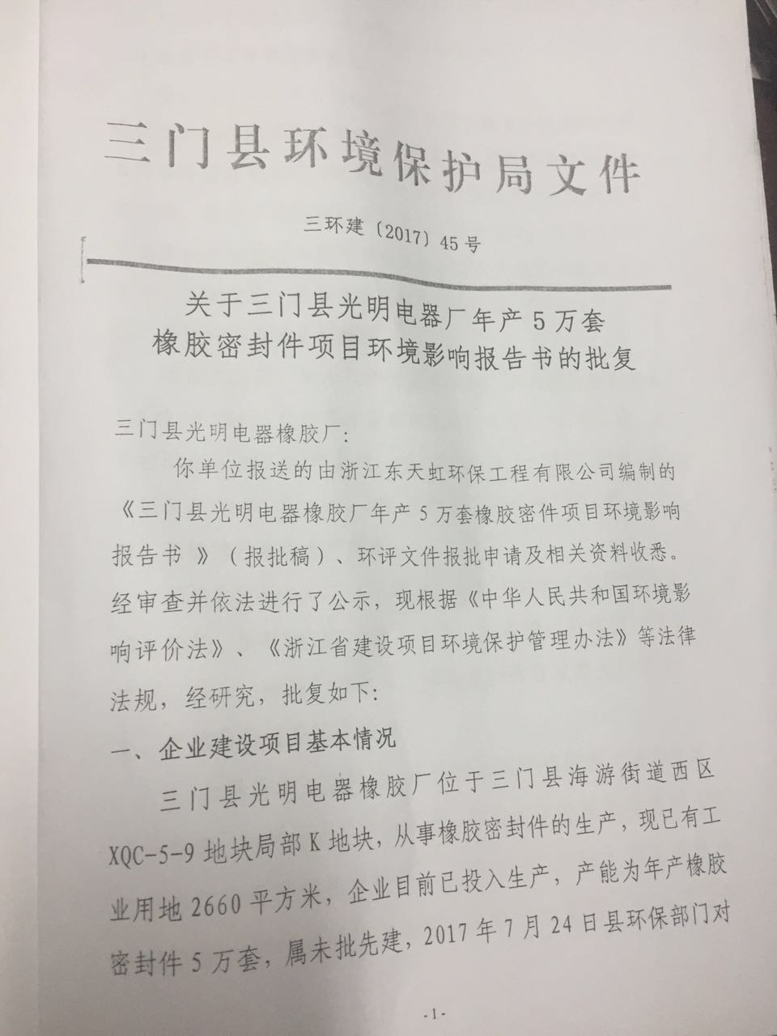

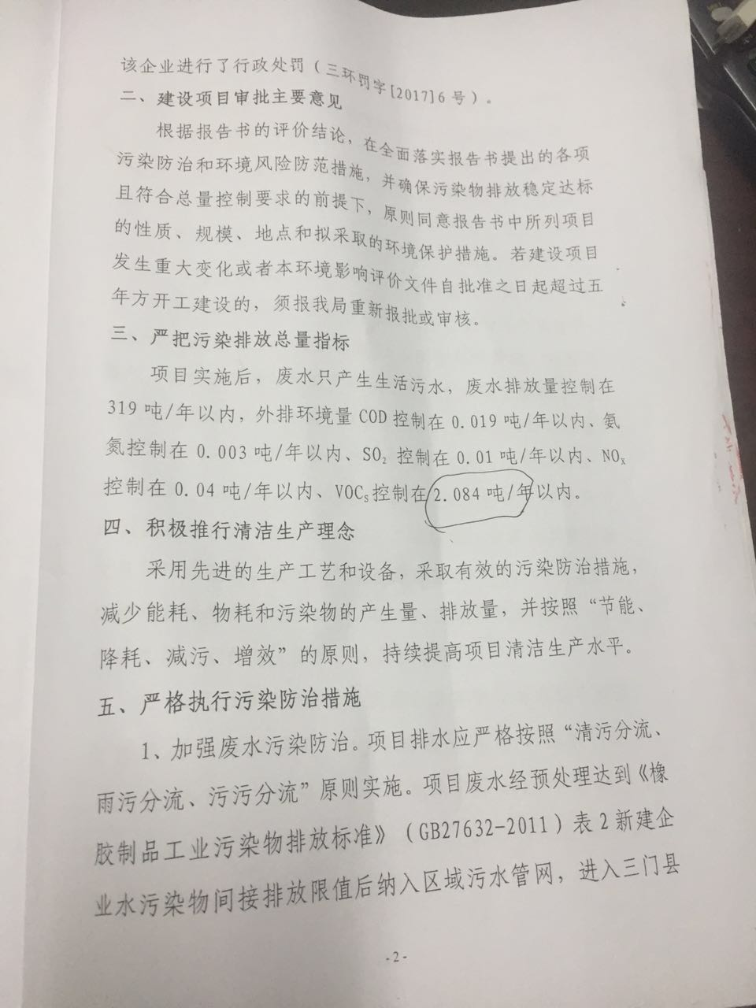

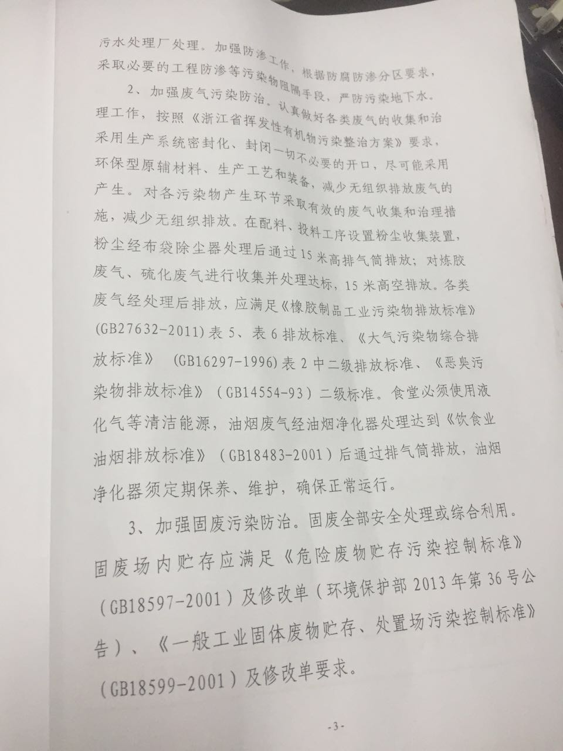

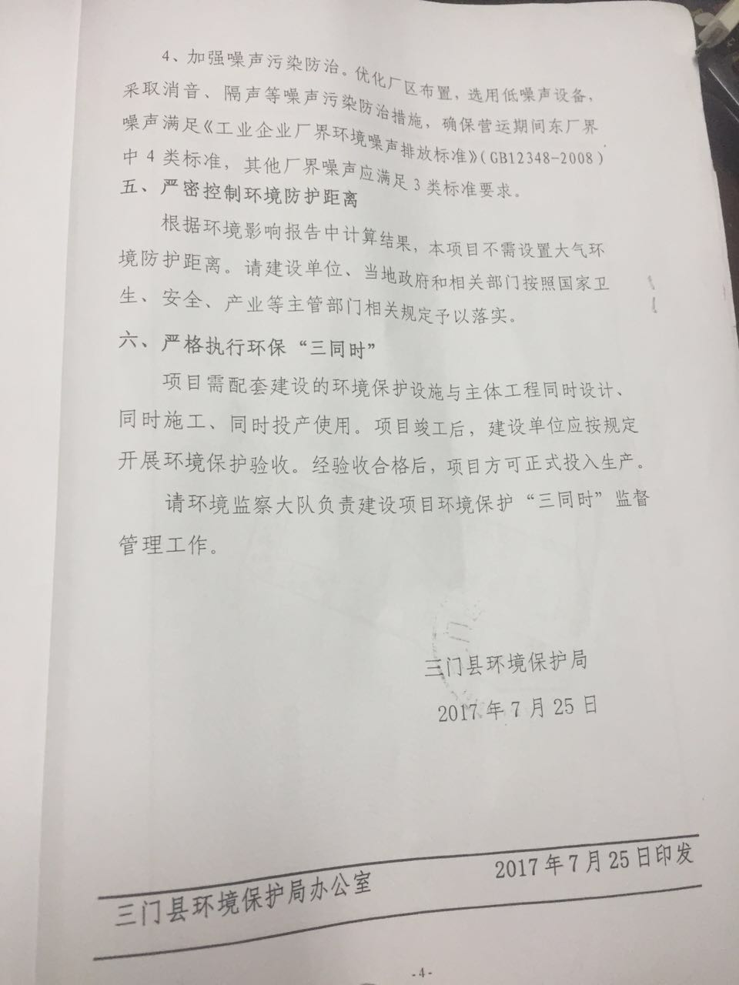

附件2 危险废物处置协议
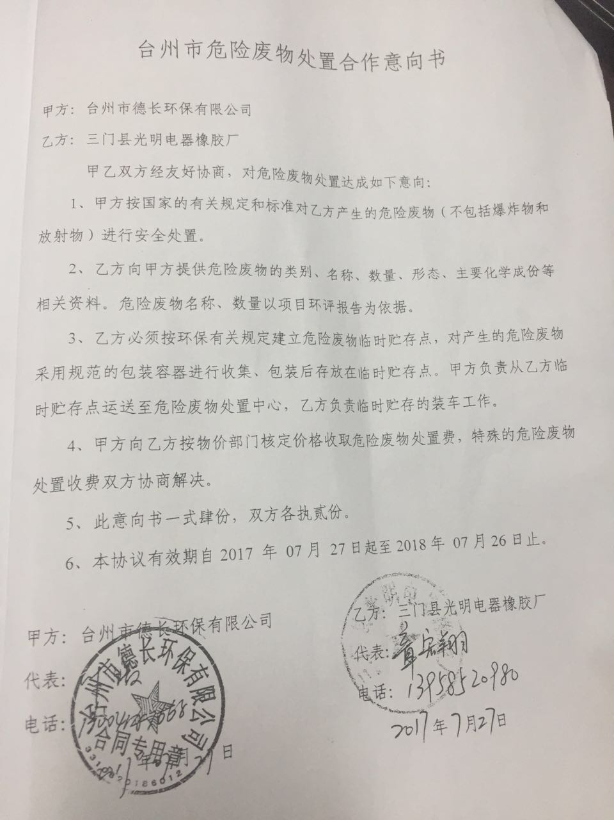

附件3 危险固废仓库
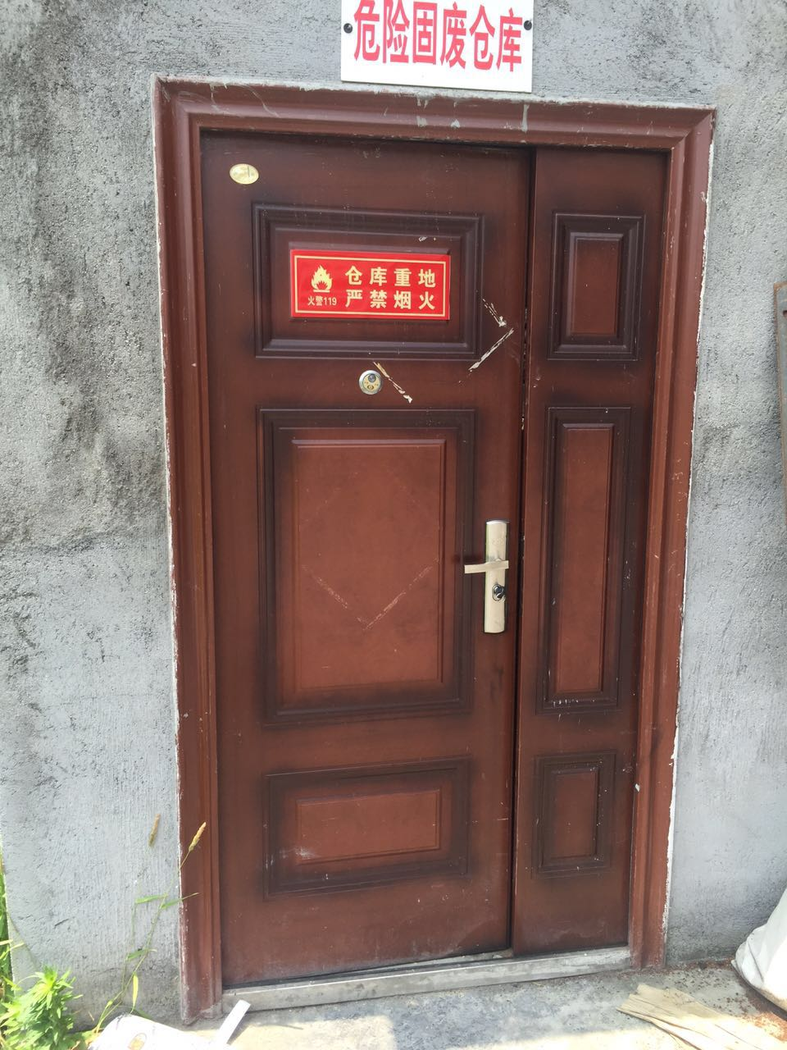

附件4 车间废气收集情况
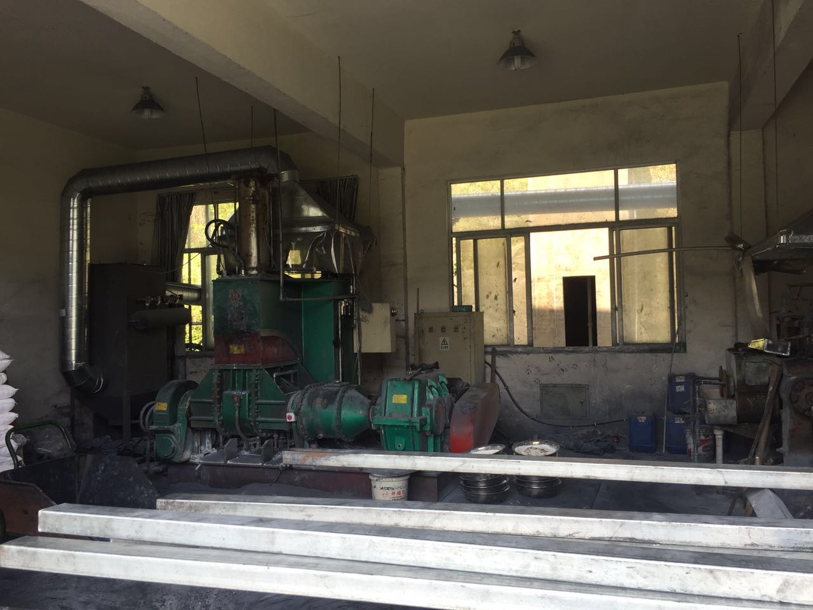
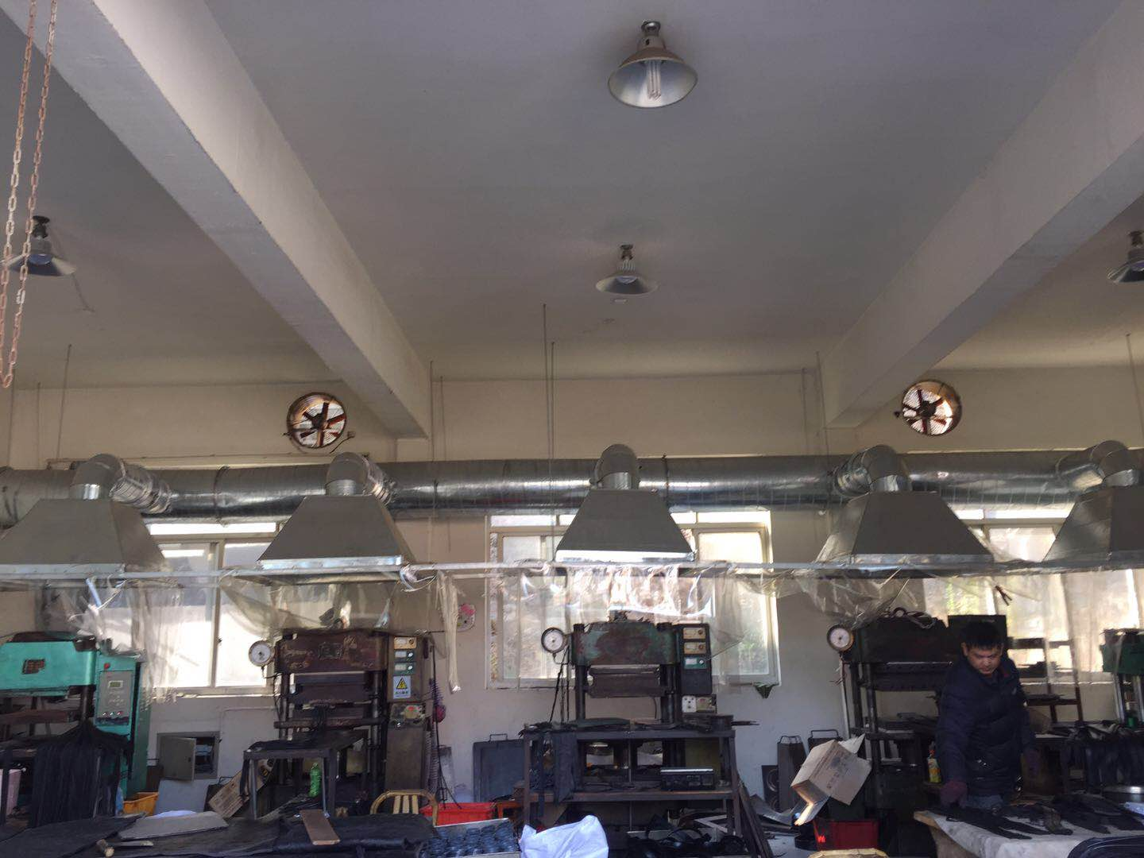

附件5 废气处理设施情况
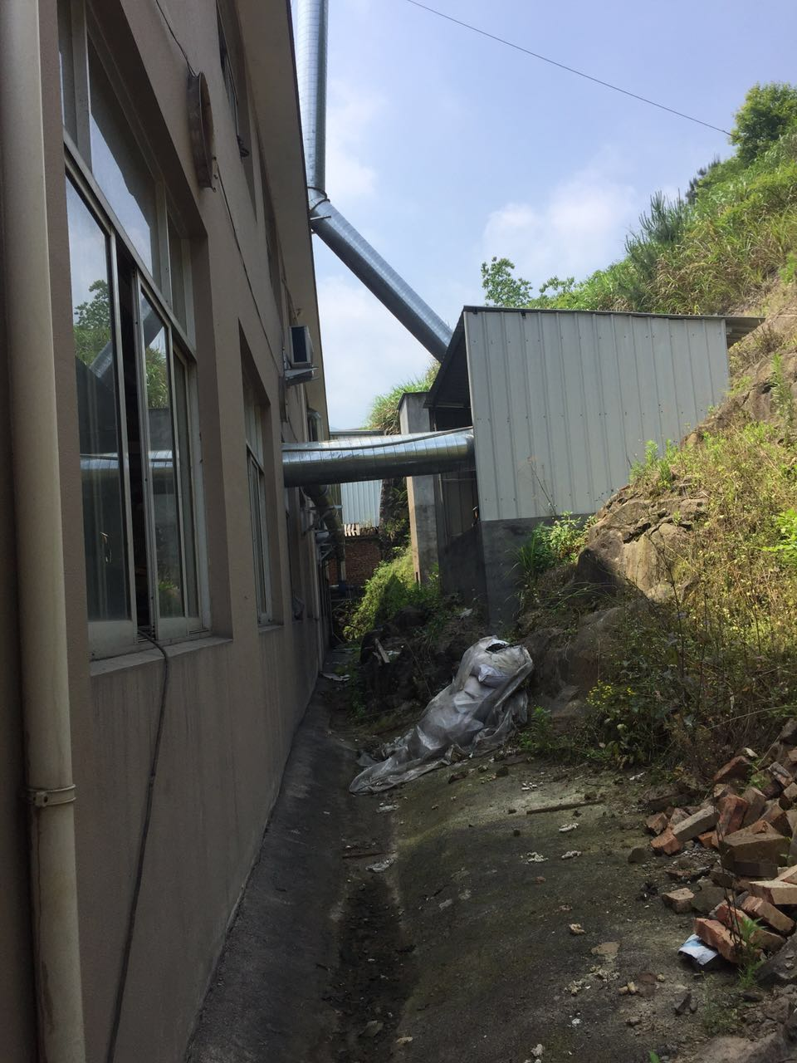
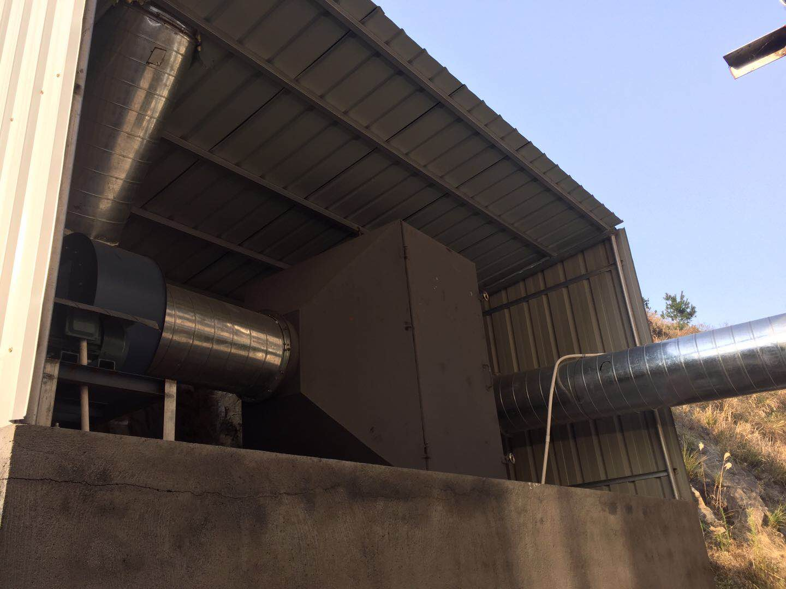

附件6 厂区生活废水总排口
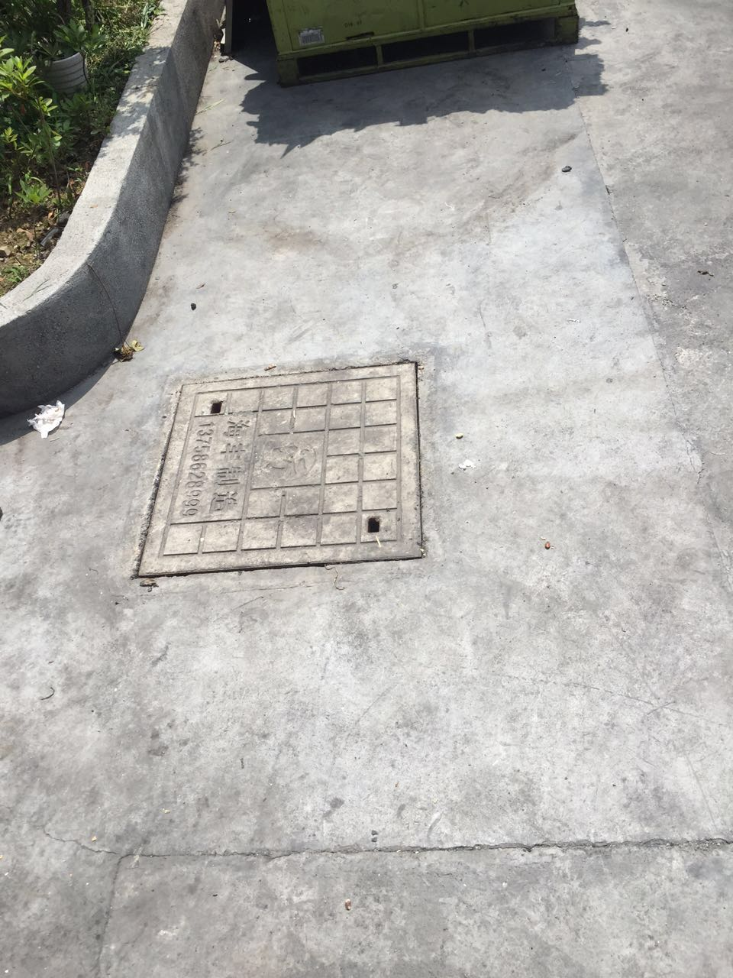

附件7 厂区平面布置图
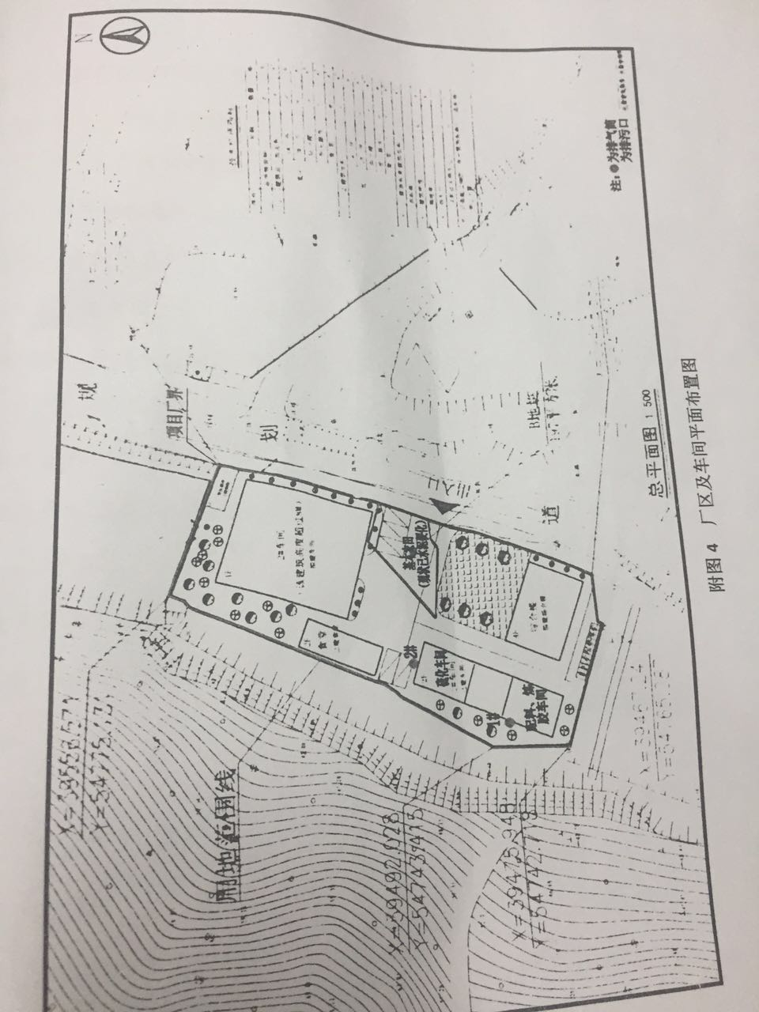

附件8 采样点位示意图
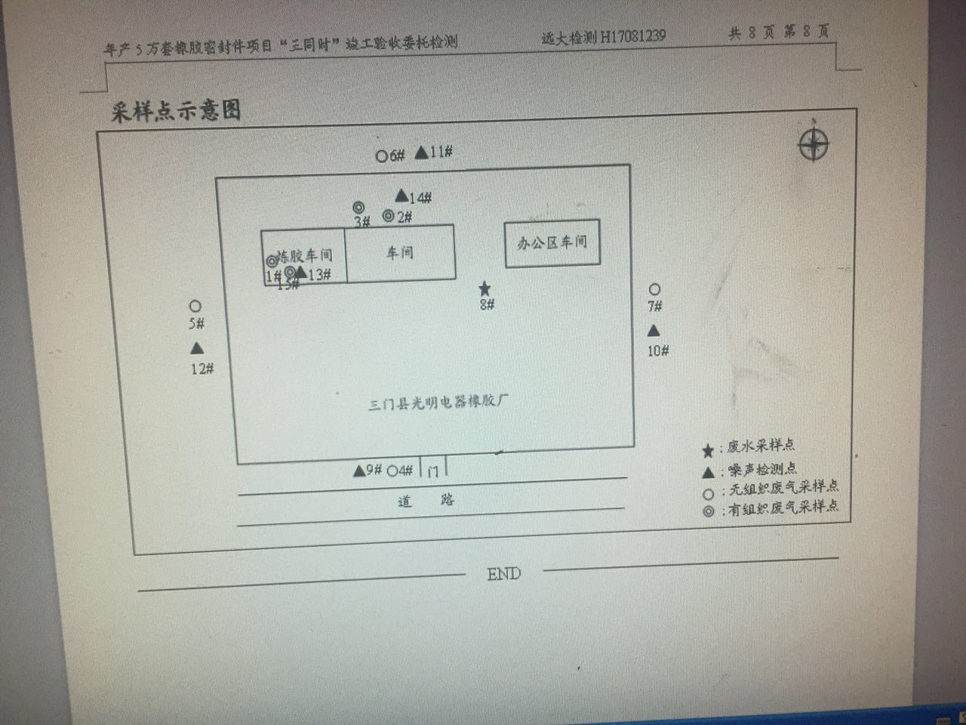

附件9 2017年第三季度自来水发票
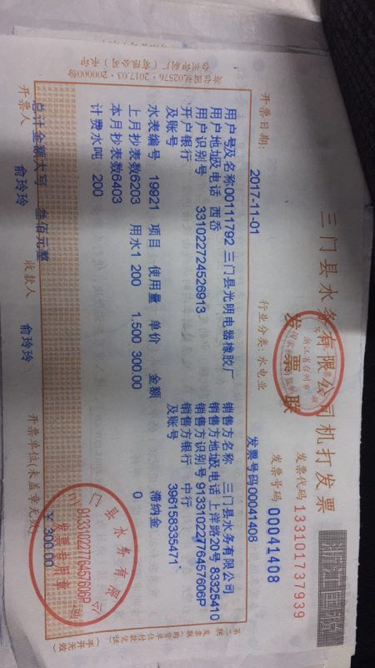

附件10 废水总排口超标情况说明
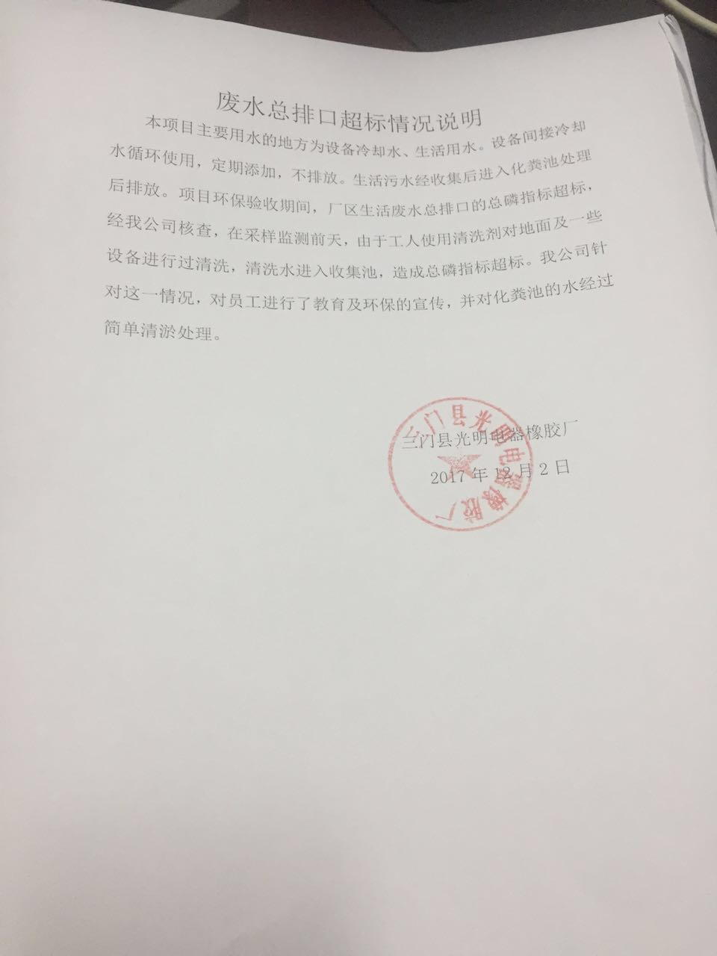

建设项目工程竣工环境保护“三同时”验收登记表
填表单位（盖章）：三门县环境保护监测站 填表人（签字）： 项目经办人（签字）：
建设项目  建  设  项  目 | 项目名称 |  |  | 年产5万套橡胶密封件项目 |  |  |  |  |  | 项目代码 |  |  | 建设地点 |  | 三门县城西区XQC-5-9地块
建设项目  建  设  项  目 | 行业类别（分类管理名录） |  |  | C29 橡胶和塑料制品业 |  |  |  |  |  | 建设性质 |  | □新建√ □ 改扩建 □技术改造
建设项目  建  设  项  目 | 设计生产能力 |  |  | 年产5万套橡胶密封件项目 |  |  |  |  |  | 实际生产能力 |  | 年产5万套橡胶密封件项目 | 环评单位 |  |  | 浙江东天虹环保工程有限公司
建设项目  建  设  项  目 | 环评文件审批机关 |  |  | 三门县环保局 |  |  |  |  |  | 审批文号 |  | 三环建[2017]45号 | 环评文件类型 |  |  | 报告书
建设项目  建  设  项  目 | 开工日期 |  |  | 2016.12 |  |  |  |  |  | 竣工日期 |  | 2017.7 | 排污许可证申领时间
建设项目  建  设  项  目 | 环保设施设计单位 |  |  | 台州市天弘环保科技有限公司 |  |  |  |  |  | 环保设施施工单位 |  | 台州市天弘环保科技有限公司 | 本工程排污许可证编号
建设项目  建  设  项  目 | 验收单位 |  |  | 三门县光明电器橡胶厂 |  |  |  |  |  | 环保设施监测单位 |  | 宁波远大检测技术有限公司 | 验收监测时工况 |  |  | 83.2%
建设项目  建  设  项  目 | 投资总概算（万元） |  |  | 1000 |  |  |  |  |  | 环保投资总概算（万元） |  | 28 | 所占比例（%） |  |  | 2.8
建设项目  建  设  项  目 | 实际总投资 |  |  | 800 |  |  |  |  |  | 实际环保投资（万元） |  | 20 | 所占比例（%） |  |  | 2.5
建设项目  建  设  项  目 | 废水治理（万元） |  |  | 8 | 废气治理（万元） | 8 | 噪声治理（万元） |  | 1 | 固体废物治理（万元） |  | 2 | 绿化及生态（万元） |  |  | 1 | 其他（万元） | 0
建设项目  建  设  项  目 | 新增废水处理设施能力 |  |  |  |  |  |  |  |  | 新增废气处理设施能力 |  |  | 年平均工作时 |  |  | 2400h/a
运营单位 |  |  |  | 三门县光明电器橡胶厂 |  |  |  | 运营单位社会统一信用代码（或组织机构代码） |  |  |  | 91331022724526913x | 验收时间
污染物排放达标与总量控制  （ 工业建设项目详填） |  | 污染物 |  | 原有排放量(1) | 本期工程实际排放浓度(2) | 本期工程允许排放浓度(3) | 本期工程产生量(4) | 本期工程自身削减量(5) |  | 本期工程实际排放量(6) | 本期工程核定排放总量(7) | 本期工程“以新带老” 削减量(8) | 全厂实际排放总量(9) | 全厂核定排放总量(10) |  |  | 区域平衡替代削减量(11) | 排放增减量  (12)
 |  | 废水量 |  |  |  |  |  |  |  |  |  |  | 0.025 | 0.032
 |  | COD |  |  | 194 | 300 |  |  |  |  |  |  | 0.015 | 0.019
 |  | 氨氮 |  |  | 5.05 | 30 |  |  |  |  |  |  | 0.002 | 0.003
 |  | 废气量 |  |  |  |  |  |  |  |  |  |  | 1.98×10³
 |  | 工业粉尘 |  |  | 8.16 | 12 |  |  |  |  |  |  | 0.024 | 0.054
 |  | VOCs（非甲烷总烃） |  |  | 8.27 | 10 |  |  |  |  |  |  | 0.096 | 0.126
与项目有关的其他特征污染
物
注：1、排放增减量：（+）表示增加，（-）表示减少。2、(12)=(6)-(8)-(11)，（9）= (4)-(5)-(8)- (11) +（1）。3、计量单位：废水排放量——万吨/年；废气排放量——万标立方米/年；工业固体废物排放量——万吨/年； 水污染物排放浓度——毫克/升

